

Modifica la ley N° 19.983, en materia de plazos para el pago del saldo insoluto de las facturas
Boletín N°10519-03
- Según datos del Servicio de Impuestos Internos, el año 2014 en Chile, existían 1.020.491 Empresas, las cuales otorgaban oportunidades laborales a 8.807.359 trabajadores de forma dependientes y teniendo un monto total de ventas ascendientes a 19.385.465(miles de UF).

- Hacia el año 2005 solo en la comuna de Antofagasta, se registraron 15075 empresas dándole trabajo a 82283 personas, siendo la principal fuerza de trabajo. Llegando al año 2014 con 19103 empresas activas y teniendo una fuerza de trabajo a 126659 personas y desembolsando anualmente en la comuna 29394666,75 por concepto de Renta Neta Informada de Trabajadores Dependientes (UF).

- El reciente año 2015 el total de empresas aumento a 1.045.046 a nivel nacional, entregando 8.876.195 de empleos siendo nuevamente una de las principales fuentes de trabajo y motor de la economía nacional.

- Sin embargo, la vida empresarial de las pequeñas y medianas empresas se ve afectada constantemente por las grandes industrias y Holdings en relación a los pagos de las prestaciones y servicios interrelacionados entre sí.

- Las constantes faltas de financiamiento de las pequeñas y medianas empresas, llevaron hace unos años a crear un sistema que les permitiera a estas subsistir en el mercado y seguir compitiendo en la libre transacción de bienes y servicios.

- Así surgen los llamados Factoring. El factoring o factoraje es una alternativa de financiamiento que se orienta de preferencia a pequeñas y medianas empresas y consiste en un contrato mediante el cual una empresa traspasa el servicio de cobranza futura de los créditos y facturas existentes a su favor y a cambio obtiene de manera inmediata el dinero a que esas operaciones se refiere, aunque con un descuento.

- Por ejemplo, si la Empresa XYX ha hecho una venta y por ello tiene una factura para ser cancelada a 60 días por un valor de 1 millón de pesos, mediante el contrato respectivo se la entrega a la Empresa de Factoring o Banco, la que le entrega de inmediato un monto de dinero equivalente al 90% de la factura. Cuando se cumpla el plazo de 60 días, la Empresa de Factoring o Banco cobrará la factura original al cliente quien le pagará directamente y no a la Empresa XYX que le dio la factura, y obtendrá el monto total, por lo que la diferencia constituirá su ganancia.

- En resumen el factoring viene a resolver una situación de liquidez enfrentada por las empresas recurriendo a entidades financieras, para tener a su disposición el dinero de los créditos a través de la cesión de sus créditos, lo que le permite enfrentar sus obligaciones inmediatas y, además, contar con un servicio de asesoría contable y comercial para el tratamiento de su cartera crediticia a cargo de la entidad que brinda el dinero.

- Pero cuando un factoring se queda con el 4% de un crédito cedible y la micro, pequeña y mediana empresa rinde mensualmente a un 5% de utilidad, se establece un ciclo económico que tiende a desacelerar el crecimiento de estas entidades hasta llevarlas a la quiebra. Es por esto que las PYMES, si bien utilizan el sistema factoring lo que realmente necesitan es el establecimiento de plazos acotados para el pago de sus facturas.

- Actualmente la relación de pequeñas y medianas empresas con las grandes industrias se basa en el pago de las prestaciones y servicios por plazos de 30, 60, 90 y más días, lo que provoca inevitablemente una cuestión de crisis de financiamiento a estas PYMES para responder a sus acreedores.

- A julio del año 2013, 77 empresas han debido enfrentar el complejo proceso de ser declaradas en quiebra, según informó la Superintendencia de Quiebras, sobre la base de las publicaciones en el Diario Oficial.

- La cifra representa un incremento de 6,9% respecto del mismo período del año 2012, cuando 72 compañías atravesaron por dicha situación, aunque los indicadores se han mantenido estables desde 2011, año en que a julio, 75 compañías aparecían como quebradas.

- En los siete primeros meses de 2013 las actividades económicas que han registrado la mayor cantidad de empresas en falencia son construcción, con 20 compañías; seguida del comercio, con 17. Los rubros inmobiliario y de agricultura registraron 10 quiebras cada uno.

- En total, el cese de funciones de las 77 empresas, afectó a 2.385 trabajadores, resultados que muestran un alza de 7,9% respecto del período enero-julio de 2012. Se trata de la tercera cifra más alta para el período considerando desde 2005 a 2013. El mayor número de trabajadores afectados se registró en el período enero-julio de 2011, con 2.876 trabajadores.

- Según muestra el cuadro a continuación el año 2015 el número de quiebras de empresas llegó a 71 de estas:
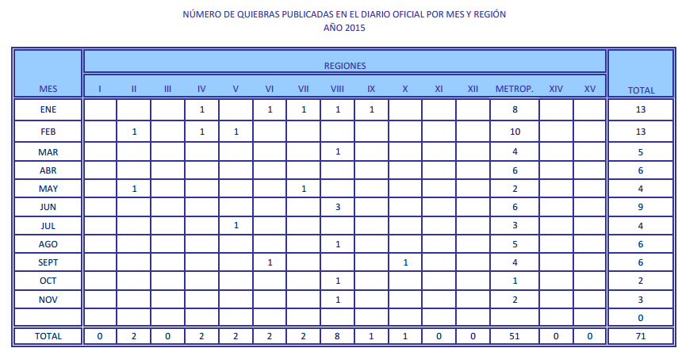

- Con todo, la normativa vigente sobre la materia es la Ley 19.983 que Regula La Transferencia Y Otorga Merito Ejecutivo A Copia De La Factura. Aquella ley en su artículo segundo, número tres inciso segundo establece un plazo para el pago anteel silencio de las partes contratantes, determinado en 30 días siguientes a la recepción de la copia cedible. Sin embargo, en el mismo número pero en su inciso primero hace alusión a que el pago debe efectuarse en un “día fijo y determinado” acordado entre las partes. Es aquí el principal problema, ya que en una relación en la negociación inevitablemente desigual, siempre será el más poderoso quien establezca las condiciones de las prestaciones que en teoría son recíprocas, afectando gravemente a la igualdad aparente de las partes para una manifestación íntegra y no viciada de la voluntad que le permitirá contratar.

PROYECTO DE LEY

- Artículo primero:Modifíquese la ley 19983que Regula La Transferencia Y Otorga Merito Ejecutivo A Copia De La Factura:
- En su artículo segundo, número 2.- agregando luego de la expresión “parciales y sucesivos” y antes de “,y” lo siguiente: teniendo como máximo dos vencimientos sucesivos por prestación, con un máximo de treinta días desde la prestación del servicio o recepción de la mercadería.
- En su artículo segundo, número 3.- inciso primero, agregando luego del punto aparte la siguiente expresión: El cual no podrá exceder los sesenta días siguientes a la recepción de la factura.

Quedando dicho artículo de la siguiente manera:
Artículo 2º.- La obligación de pago del saldo insoluto contenida en la factura deberá ser cumplida en cualquiera de los siguientes momentos:
1.- A la recepción de la factura;
2.- A un plazo desde la recepción de la mercadería o prestación del servicio, pudiendo establecerse vencimientos parciales y sucesivos, teniendo como máximo dos vencimientos sucesivos, con un máximo de treinta días desde la prestación del servicio o recepción de la mercadería, y
3.- A un día fijo y determinado.El cual no podrá exceder los sesenta días siguientes a la recepción de la factura.
En ausencia de mención expresa en la factura y su copia transferible de alguno de los plazos señalados, se entenderá que debe ser pagada dentro de los treinta días siguientes a la recepción.

Marcela Hernando Pérez
H. Diputada de la República

